**Выращивание персиков в саду. Болезни, урожайные сорта, обрезка и уход.**

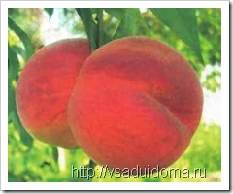**Выращиваем персики – популярные сорта, несколько слов о болезнях, обрезке и уходе**

Сочные и сладкие персики можно вырастить не только в южном саду, но и в сложных для этой культуры условиях севера Украины. Главное — подобрать нужный сорт.

Персик является самой вкусной плодовой культурой из выращиваемых в Украине. Кроме того, он отличается высокой скороплодностью и урожайностью. Благодаря разнообразию сортов персика по применению (столовые, сухофруктовые, консервные) и по времени созревания (ранние, средние, поздние) плоды этой культуры можно получать на протяжении длительного времени. В южных районах

— с конца июня до конца октября, а на севере Украины

— с конца июля до середины сентября. Однако поскольку персик особо чувствителен к климатическим условиям, кроме подбора зимостойких и районированных сортов, выведенных на местных селекционных пунктах, необходимо соблюдать основные агротехнические мероприятия по выращиванию этого плодового растения.

**ПОЛИВ ПЕРСИКОВ**

Хотя среди косточковых пород персик и выделяется засухоустойчивостью, но в засушливых районах для получения хорошего урожая и нормального развития плодов требуется орошение. Важно, насколько устойчивы листья к недостатку влаги. В особо засушливый период, когда растение развивается наиболее активно, необходимо проводить поливы 2-3 раза. 1-й раз персик поливают в начале июня, 2-й — в первой половине июля, а 3-й — в первой половине августа. Слой почвы нужно смачивать на толщину 60-70 см, где размещена основная масса корневой системы. Для этого на 1 м2 площади за один полив вносят 1-2 ведра воды.

**ПОДКОРМКА ДЕРЕВЬЕВ ПЕРСИКА**

Удобряют персиковые деревья в зависимости от типа почвы. Например, дерново-подзолистые грунты легкого механического состава, с небольшим количеством органических веществ, требуют ежегодного внесения органических и минеральных удобрений. Оподзоленные почвы нуждаются в азотных, фосфорных, калийных и периодически в органических удобрениях.

Если вы часто поливаете сад и огород, удобрений необходимо вносить больше, поскольку вода вымывает их из почвы.

При посадке персика вносят 10 кг навоза или перегноя, 50 г суперфосфата, 50 г хлористого калия и 300 г древесной золы. Внесенные удобрения тщательно перемешивают с почвой. В последующие годы подкормку проводят внесением удобрений в приствольный круг.

В первые 2-3 года после посадки плодовых деревьев при весенней перекопке приствольных кругов добавляют азотные удобрения (74 г аммиачной селитры или 55 г мочевины), осенью фосфорные (45-50 г) и калийные (50-70 г). Органические удобрения вносят весной под перекопку один раз в 2-3 года.

С возрастом постепенно увеличивают нормы удобрений, приблизительно на 15-20 г через каждые 2-3 года.

Эффективно высевать в междурядья посадок персика сидераты, как «зеленое удобрение». Для этого стоит использовать яровые и озимые формы сурепицы, редьку масличную, рапс и люпин. Подходит и редька масличная, которую можно запахивать уже через месяц после посева. Данная органика полностью заменяет перегной. При недостатке влаги в почве сидераты высевают через ряд, чередуя с паром.

**ОБРЕЗКА ПЕРСИКА**

Взрослые сформированные деревья персика (более 3 лет) обрезают только весной, с марта до середины апреля. Для того чтобы омолодить дерево и стимулировать рост новых побегов проводят омолаживающую обрезку. У старых и ослабленных деревьев отдельные или все ветви обрезают на 3-4-летнюю древесину, а усыхающие срезают возле молодых побегов.

Если растение было повреждено морозами, его обрезают сильнее, так оно восстановится быстрее. Осенняя обрезка недопустима: в этом случае ослабленные деревья, скорее всего, не перезимуют. Данная процедура возможна только в южных регионах.

Также необходимо регулярно прореживать крону, улучшая освещение внутри нее. Чтобы плодоношение не смещалось на периферию кроны и плоды не мельчали, побеги ежегодно укорачивают.

**Популярные сорта персика**

**Любимец**

Плоды овальные, большие, массой 150-170 г Окраска желто-кремовая, с темно-розовым румянцем, занимает треть плода. Кожица плотная, средней толщины,со средним опушением, легко отделяется от мякоти. Мякоть желтая, сочная, с кислинкой, легко отделяется от косточки. Плоды созревают во второй половине августа. Урожайность высокая, 50-60 кг с дерева.

**Подарок Киева**

Плоды округлые, большие, средней массой 130-150 г. Кожица тонкая, отстает от мякоти, с незначительным опушением, бело-кремовая, с розовым и темно-красным румянцем, почти на половину плода. Мякоть белая, сочная, кисло-сладкая, свободно отделяется от косточки. Плоды созревают в конце июля – начале августа. Урожайность -30-50 кг с дерева.

**Румяный**

Дерево сильнорослое, с раскидистой кроной. Плоды округлые, большие, массой 110-130 г, отдельные достигают 150 г. Окраска кремово-желтая, с точечным румянцем, занимающим почти весь плод, ярче всего выражен румянец на освещенной стороне. Мякоть кремово-белая, возле косточки бледно-розовая, очень сочная, ароматная. Время дозревания плодов -первая половина августа.

**Нектарин киевский**

Плоды округлые, средние, массой 60-80 г, гладкие, желто-оранжевые, с ярким румянцем, который занимает почти весь плод. Мякоть оранжевая, с красными прожилками возле косточки, кисло-сладкая, сочная. Косточка полуотделяется от мякоти. Время дозревания плодов – первая половина августа. Урожайность – 20-30 кг с дерева. Сорт транспортабельный.

**Дружба**

Дерево сильнорослое, с раскидистой или слегка плоской кроной. Плоды округлые, большие, средней массой 140-160 г, иногда и 200-250 г. Основная окраска кремово-желтая, с румянцем. Мякоть беловато-кремовая, сочная, сладкая, высоких вкусовых качеств, легко отделяется от косточки. Плоды созревают в середине августа. Сорт отличается повышенной зимостойкостью.

**Посол мира**

Плоды округлые, средние, массой 160 г. Основная окраска желтая, покровная – карминовая, занимающая три четверти поверхности. Мякоть желтая, плотная, гармоничного вкуса. Косточка большая, от мякоти отделяется с трудом. Урожайность высокая. Плоды созревают в середине августа. Обладает повышенной зимостойкостью цветковых почек.

**Славутич**

Плоды средние и большие, массой от 80 до 140 г, округлые, немного сжатые по бокам. Окраска желтая, с ярким румянцем. Кожица нежная, опушенная средне, снимается легко. Мякоть желтая, сочная, высоких вкусовых качеств. Время созревания плодов – середина августа. Урожайность – 30-50 кг с дерева. Растения отличаются повышенной зимостойкостью.

**Память Шевченко**

Дерево среднего роста. Плоды овальные, немного сжатые по бокам, средние, массой 70-100 г Основная окраска беловато-кремовая, с размытым румянцем. Мякоть белая, сочная, высоких вкусовых качеств, легко отделяется от косточки. Время созревания плодов – середина августа. Урожайность -30-50 кг с дерева.

**Редхевен**

Плоды выше средней величины до крупных, средняя масса 140-150 г, округлые или слабо сплюснуто-округлые. Кожица с бархатистым опушением, средней толщины, плотная, легко снимается с плода. Окраска оранжево-желтая, с карминово-бордовым размытым, а также точечным, слабоштриховым и слабомраморовидным румянцем. Мякоть оранжево-желтая, около косточки розовая, средне- и слабоволокнистая, нежная, сочная, с сильным ароматом, отличного вкуса. Плоды созревают в средние сроки, во 2-й декаде августа. Урожайность высокая. Сорт достаточно зимостоек.

**Щедрый — 53-М**

Дерево средней силы роста. Плоды округлые, большие, масса 100-120 г, с темно-розовым румянцем. Кожица легко отделяется от мякоти. Мякоть белая, сочная, кисло-сладкая. Косточка средняя, округлая с ясно выраженным острием, легко отделяется от мякоти. Время созревания – первая половина сентября. Урожайность высокая, 35-50 кг с дерева.

**Лесостепной**

Плоды средние, массой 90-110 г, большие 120-150 г, овальные, слегка сплющенные, светло-кремовые, румянец занимает почти весь плод. Кожица плотная, слабо отделяется от мякоти, со средним опушением. Мякоть белая, сочная, кисло-сладкая, от косточки отделяется хорошо. Время созревания – середина июля – начало августа. Урожайность -30-50 кг с дерева.

**Оксамытовый**

Дерево средней силы роста, с раскидистой кроной. Плоды округлые, средние, массой 60-70 г, кремовые, с карминовым румянцем, который занимает почти весь плод. Мякоть бело-кремовая, сочная, сладкая, высоких вкусовых качеств, свободно отделяется от косточки. Время созревания – начало августа. Урожайность -30-50 кг с дерева.

**ЗАЩИТА ПЕРСИКА ОТ КУРЧАВОСТИ ЛИСТЬЕВ**

Наиболее часто персик поражается курчавостью листьев. Появляется это заболевание после раскрытия почек, при прохладной и сырой погоде. Если сухо и тепло, и особенно если было благоприятным минувшее лето, болезнь может вообще не проявляться. Легкое заражение происходит при температуре +10-21 °С, если же она повышается, листки быстро растут, и гриб отмирает. При температуре +10-16 °С и с замедлением роста листков курчавость достигает наивысших проявлений. Больные деревья отстают от здоровых в росте и развитии, а зимой сильно повреждаются морозами. Обычно бывает только одна волна этого заболевания, когда листочки совсем молодые.

Чаще всего болезнь поражает листки, молодые растущие побеги и изредка — цветки и плоды. Листья грубеют, скручиваются, утолщаются, становятся ломкими и со временем отмирают. Их окраска становится светло-зеленой или красновато-желтой. Однако через время отрастают молодые листья. Для предотвращения курчавости листьев рекомендуется обрабатывать деревья фунгицидами. Стоит 2 раза в год проводить так называемое голубое опрыскивание 3-процентной бордосской смесью. Это делают осенью, когда опали листья, и весной, когда еще почки не раскрылись. В последние годы хорошо зарекомендовал себя против курчавости персика фунгицид «Скор». Этот системный препарат оказывает профилактическое действие в течение 8-10 дней и лечебное в течение 5 дней. Кроме того, он безопасен для людей и окружающей среды и малотоксичен. Одной ампулы (2 мл), разведенной в 10 л воды, хватит на 1 сотку плодовых насаждений (или 2 л раствора на 1 дерево). Обычно проводят обработку весной один раз, но возможно и больше, максимально 3 раза, но не чаще чем через 30 дней.

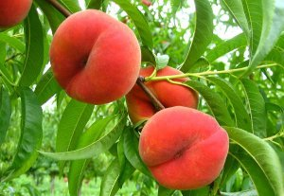Этот красивый сочный плод, который раньше пользовался большим спросом в южных регионах нашей страны, сейчас завоевывает все большую популярность и в более северных районах. Вырастить на своем участке персик — мечта практически каждого садовода, а чтобы она действительно осуществилась, необходимо знать, какие **сорта персика** подойдут именно вам.

Выбирая [сорта персика](http://topgorod.com/dom/sad-ogorod/6120-sorta-podsolnechnika.html), следует обращать внимание на условия выращивания, сроки созревания, качество плодов, а также урожайность. Сначала определитесь, чего именно вы хотите от своего зеленого питомца, а потом уже делайте свой выбор.

**Сорт «Богун»**

**Это сорт среднего срока созревания**. Он отличается довольно высокой устойчивостью к курчавости листьев. Дерево образует шаровидную загущенную крону. Имеет умеренную урожайность, которая в основном зависит от условий зимовки персика. Плоды созревают 15-20 августа, в зависимости от погодных условий.

Плоды этого сорта крупные, округлой формы, желтого цвета, имеют приятный вкус. Мякоть плохо отделяется от косточки.

**Сорт «Ветеран»**

Такие сорта персика, как «Ветеран», относятся к сортам среднепозднего срока созревания. **Имеет довольно высокую зимостойкость**. Деревья не очень высокие, с округлой кроной средней густоты. Урожайность высокая, дерево может давать до 50 килограммов плодов, которые созревают с 25 августа по 5 сентября.

Плоды сорта «Ветеран» имеют округлую форму, зачастую немного асимметричны, желтого цвета с легким полосатым румянцем. Мякоть легко отделяется от косточки только у спелых плодов.

**Сорт «Гривна»**

Этот сорт также является довольно устойчивым к низким температурам. Начинает плодоносить на 2-3-й год после посадки. Деревья устойчивы к курчавости листьев, а также к мучнистой росе. **Плоды созревают в начале сентября**.

Персики довольно крупные, желтого цвета с полосатым розовым румянцем. Имеют отличный вкус.

**Сорт «Киевский ранний»**

Этот сорт является одним из самых старых. **Отличается зимостойкостью, устойчивостью к мучнистой росе и высокой урожайностью**. Деревья этого сорта имеют среднюю высоту, шаровидную крону. Плоды можно собирать уже на 2-3 год после посадки. Созревают плоды уже 15-20 июля.

Персики этого сорта имеют среднюю величину, округло-удлиненную форму, желтого цвета с полосатым румянцем. Мякоть сочная и вкусная.

**Сорт «Посол мира»**

Этот сорт очень ценится за морозоустойчивость и высокие вкусовые качества плодов. Персики довольно крупные, созревать начинают с середины августа.

**Сорт «Редхейвен»**

Такие сорта персика, как «Редхейвен», очень популярны в северных областях Украины. **Отличается сорт сильным ростом и морозоустойчивостью**. Плоды созревают в середине августа, довольно крупные, округлой формы, золотистого цвета с ярким румянцем.

**Сорт «Фаворита Мореттини»**

Относится к сортам персика раннего срока созревания. Плоды созревают в середине июля, плодоносить начинает на третий год после посадки.

Плоды округлой формы средних размеров, оранжевато-красноватого цвета с румянцем. Мякоть практически не отделяется от косточки.

**Сорт «Флавертоп»**

Такие сорта персика считаются относительно морозостойкими и сильнорослыми. **Плоды созревают уже в конце августа**, они довольно крупные, наполовину покрыты ярко-красным румянцем. Отличается замечательными вкусовыми качествами. Мякоть легко отделяется от косточки.

**Сорт «Хароу Диамонт»**

Этот сорт выдерживает морозы до -28°С. Деревья сильнорослые, имеют довольно раскидистую форму.

Плоды этого сорта крупные, имеют овальную форму, светло-желтого цвета с размытым румянцем, на вкус — кисло-сладкие, сочные.

Выбирая сорта персика, помните, **что за любым, даже самым неприхотливым сортом нужен уход**. Только хороший и правильный уход позволит вам защитить своего зеленого питомца от различных болезней и вредителей, а также от заморозков и засухи, что обеспечит вам хороший урожай.

Персика в силу эколого-географического происхождения и биологических особенностей нужно много света и тепла поэтому при выборе места этот факт нужно учесть, для персиковых садов необходимо выбирать участки, расположенные на возвышенности или в средней ее части и защищенные с северной и восточной стороны. Ни в коем случае нельзя высаживать персик в низменных местах, оврагах, вдоль берегов водоемов и рек, так как в период цветения и завязывания плодов здесь скапливается сырой и влажный воздух и чаще наблюдаются весенние заморозки, уничтожающие весь урожай. Особую чувствительность к заморозкам проявляют цветки и молодая завязь персика, которая может осыпаться даже при резком колебании низких положительных температур. Для персиковых деревьев подходят все типы почв при условии создания хорошего дренажа. Для этого дно посадочной ямы необходимо засыпать камнями, гравием, кирпичной крошкой и т.п. Почву для посадки персика необходимо хорошо перекопать, освободив от сорняков. Если почва бедная, то подготовку надо осуществлять за год до посадки, внося органические и минеральные удобрения.

Достоинства персика как плодовой породы проявляются в интенсивности роста, скороплодности и быстром наращивании урожая. Его плоды созревают после черешни, вишни, абрикоса и сливы плодоношение различных сортов продолжается до начала ранних сортов яблок и груш.

Наиболее распространенные сорта персика которые постоянно есть в продаже

-ПЕРСИКРанний:  
 Киевский ранний  
 Коллинз (Kollins)

 Редхейвен (Крым)  
 Сочный  
 Фаворит Моретини

- ПЕРСИК Среднего срока созревания:  
 Кардинал  
 Кремлевский

 Редхейвен (Украина)  
 Сказка

- ПЕРСИК Поздний:

 Золотая Москва  
 Турист  
  
**Ранний:**  
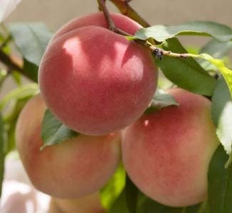Персик сорта **КИЕВСКИЙ РАННИЙ** - раннеспелый, скороплодный сорт персика получен от скрещивания в 1939 году сортов Кащенко 208 и Гросс Миньон. Селекционеры Б.И.Шабловський, И.А.Шеремет, А.П.Родионов. Он и сегодня не потерял своей значимости не только в полесских и лесостепных регионах как прекрасный любительский сорт, но имеет и промышленное значение на юге Украины, открывая здесь сезон персика. Плоды средней величины 85-90 г, округлоподовжени, с ярко выраженным клювиками, на молодых деревьях встречаются и плоскоподовжени. Кожица светло-желтая, иногда с ярким полосатым румянцем. Мякоть зеленовато-белая, сочная, нежная, относительно высоких вкусовых качеств. Косточка удлиненная, сильно заостренная, в глубоких извилинах, от мякоти не отделяется и только в отдельные годы бывает почти свободной. Созревают плоды в условиях Запорожья 10-15 июля. Пригодны прежде всего для употребления свежими, но могут быть использованы и для приготовления компотов и варенья в фазе технической зрелости.  
Отличается зимостойкостью, высокой урожайностью, устойчивостью к поражению листьев и побегов клястероспориозом и мучнистой росой. С 1954 года сорт Киевский ранний введен в Реестр сортов растений Украины. Представляет интерес для выращивания в степных и лесостепных регионах Украины. Особой популярностью пользуется у садоводов-любителей, до Полесья.  
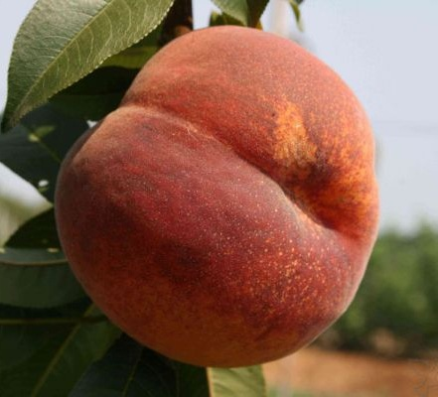

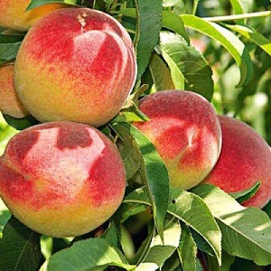Персик сорта **КОЛЛИНЗ (Kollins)** - раннего срока созревания начало августа. Созревает в Запорожской области на 20 дней раньше сорта Редхейвен. Сорт американской селекции. Плоды весом по 140-160 г, округлые, желтомясые, ярко-желтые с малиново-красным размытым румянцем, приятного ярко выраженного аромата, с небольшой кислинкой. Деревья чашевидной формы, среднерослые. Требует постоянной нормировки урожая, так как в связи с высокой урожайностью возможна обломка ветвей. Устойчив к мучнистой росе, слабо повреждается курчавостью. Зимостойкость плодовых почек высокая,  цветение продолжительное, средних сроков, под весенние заморозки попадает достаточно редко.  
  
Персик сорта**РЕДХЕЙВЕН (Redhaven)** - Ранний для Крыма, для Украины - среднего срока созревания северо-американской селекции. Дерево среднерослое с округлой кроной. Плодоносит на 4й год, урожай высокая 35-50 кг/дерево и регулярная. Плоды больше до 150 г, округлые с опушением, оранжево-желтые с карминово-бардовым румянцем почти по всей поверхности. Мякоть оранжево-желтая возле косточки розовая, нежная, сочная, с сильным ароматом дегустационная оценка вкуса 4,9 балла. Косточка средняя, полуотделяющаяся. Созревают плоды в начале августа для Запорожской области, универсального использования.   
Сорт достаточно зимостойкий и устойчив к поздневесенним заморозкам, устойчив к курчавости, поражается грибными болезнями. Сорт персика Редхейвен районирован с 1985 года, рекомендуется для выращивания в южных, центральных и западных областях Украины. Широко распространен во всех европейских странах, занимающихся выращиванием персика. По праву считается одним из лучших в группе желтоплодных среднеспелых сортов.

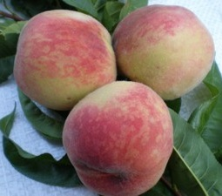Персик сорта **СОЧНЫЙ** - раннего срока созревания начало августа селекции Никитского ботанического сада. Районирован в Крыму, Запорожской, Одесской, Николаевской и Винницкой областях. Плоды крупные по 150—200 г, округлые, кремовой основной окраски с карминным размытым и в виде более густых штрихов и разводов румянцем, занимающим до 75—100% поверхности. Опушение кожицы бархатистое. Мякоть зеленовато-кремовая, нежноволокнистая, очень сочная, высокоароматичная, содержательного вкуса. Косточка среднего размера, от мякоти отделяется нечисто. Деревья сильнорослые, с широкой густо разветвленной кроной, с регулярной и высокой урожайностью — по 55—60 кг с дерева. Зимостойкость плодовых почек высокая. Цветение среднего периода. Цветки розовидного типа.

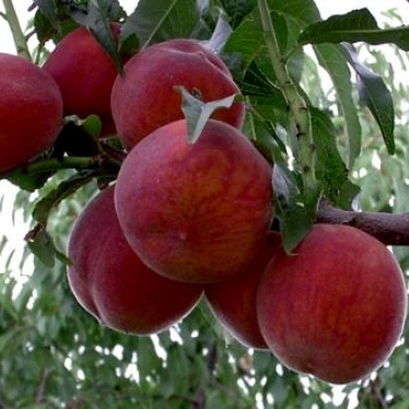Персик сорта **ФАВОРИТ МОРЕТИНИ** - раннего срока созревания начало середина июля. Сорт итальянской селекции. Плоды среднего размера, 70-90 г, округло-овальной формы. Брюшной шов поверхностный. Кожица желтая с красным штриховатым румянцем, за­нимающим больше половины поверхности плода, нежнобархатисто-опушенная, средней плотности. Воронка широкая, мелкая. Вершина плодов заостренная. Мякоть желтая, нежная, средневолокнистая, сочная, аромат­ная. Вкус очень хороший. Косточка средней величины, не отделяется. Сорт универсального назначения. Очень раннего срока созрева­ния. Урожайность высокая. Зимостойкость средняя. Относительно устойчив к болезням. Цветки колокольчатого типа.

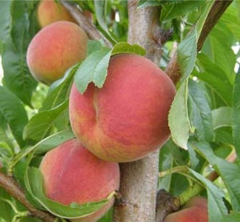

**Среднего срока созревания:**  
Персик сорта **КАРДИНАЛ** - среднего срока созревания конец июля. Сорт из США. Плоды средние массой по 130-140 г, округлые, с боков приплюснутые, желтые с карминовым румянцем на 50-60% поверхности. Мякоть желтая, сочная, ароматная, дегустационная оценка вкуса 4,8-5 баллов. Косточка средняя, полуотделяющаяся. Транспортабельность удовлетворительная. Дерево среднерослое с округлой кроной. Морозостойкость ниже средней, сорт устойчив к мучнистой росе, самоплодный. Зимостойкость плодовых почек средняя. Цветение раннего периода. Плодоносит на 2-3 год, урожайность ежегодная, высокая 30-35 кг/дерево.

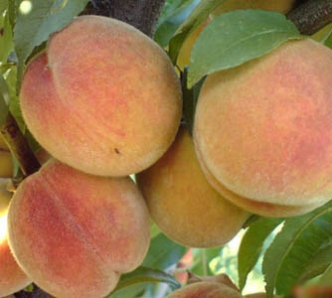

Персик сорта **КРЕМЛЁВСКИЙ** - Среднеспелый столовый сорт персика, выведен в Никитском ботаническом саду И. Н. Рябовым от скрещивания соритов Рочестер и Эльберта. Плоды персика вышесредней величины 100-200 г, почти округлые, желтовато-оранжевые с ярко-красным размытым румянцем. Мякоть желтовато-оранжевая, волокнистая, средней плотности и сочности, ароматичная, очень хорошего вкуса. Деревья персика сильнорослые, с широкоовальной слегка раскидистой кроной, довольно зимостойкие. Урожайность высокая, но не регулярная. Созревают плоды в условиях Никитского ботанического сада 11-16 августа. Сорт персика районирован на Украине в Закарпатской южных областях и Автономной республике Крым.

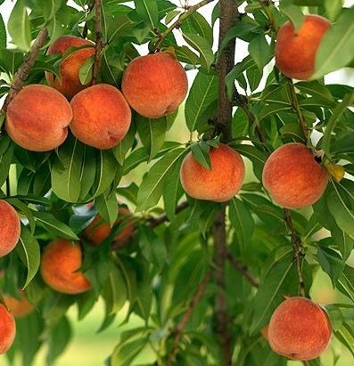

Персик сорта **СКАЗКА** - Один из лучших среднеспелых сортов персика селекции Государственного Никитского ботанического сада. Селекционер И. Н. Рябов.  
Плоды крупные 160-180 г, широкие-овальные, с округлой вершиной. Кожица средней крепости, ярко-желтая, с карминовым размытым румянцем на большей части плода, от мякоти отделяется легко. Мякоть сочная, плотная, ярко-желтая, с приятным ароматом, гармоничного кисловато-сладкого вкуса. Косточка средней величины, легко отделяется от мякоти. Созревают плоды во второй половине августа, транспортабельные, столового назначения. Пригодны для приготовления соков с мякотью, варенья, компотов, джемов. Отличается высокой, стабильной урожайностью, самоплодностью, зимостойкостью. Восприимчив к мучнистой росе.Дерево среднерослое, формирует широкоовальную кроной. В плодоношение вступает на 3-й год. С 1993 года персик сорта Сказка введена в Реестр сортов растений Украины.

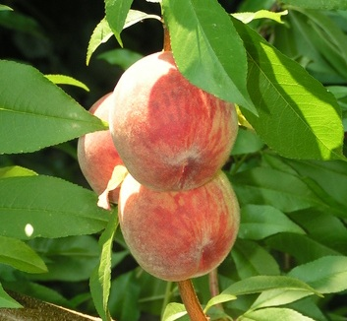Поздний:  
Персик сорта **ЗОЛОТАЯ МОСКВА** - позднего срока созревания 2 декада сентября селекции Никитского ботанического сада. Районирован в Крыму и Херсонской области, также подходит для южных областей Украины. Плоды крупные по 150—180 г, округлые, ярко-желтой основной окраски с карминным размытым румянцем, занимающим до 50—75% поверхности. Опушение слабое, бархатистое. Мякоть желтая, слитно–волокнистая, довольно плотная, средней сочности, с хорошим ароматом, гармонично-содержательного вкуса. Косточка среднего размера, от мякоти отделяется хорошо. Деревья среднерослые, с компактной кроной, почти округлой формы, регулярной высокой урожайностью — по 50—55 кг с дерева Зимостойкость плодовых почек высокая. Цветение позднего периода. Цветки роговидного типа.

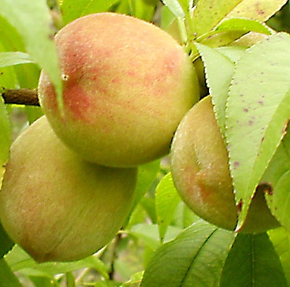

Персик сорта **ТУРИСТ** - позднего срока созревания 1 декада сентября селекции Никитского ботанического сада. Районирован в Крыму и Херсонской области, также подходит для южных областей Украины. Плоды крупные по 150—200 г, широкоовальной, почти округлой формы, зеленовато-кремовой основной окраски с бордовым размытым и в виде штрихов румянцем, занимающим до 50% поверхности плода. Опушение слабое, замшевое. Мякоть зеленовато-белая, средней плотности, волокнистая, сочная, очень хорошего вкуса с нерезко превалирующей приятной кислотой и высоким ароматом. Косточка крупная, от мякоти отделяется хорошо. Деревья среднерослые, с широкой обратнопирамичальной кроной. Урожайность в районах с благоприятными климатическими условиями — по 35—40 кг с дерева. Зимостойкость плодовых почек средняя. Цветение позднего периода. Цветки колокольчатого типа.

**Выростить персик**

Украина имеет все возможности выращивать персик на всей территории в промышленных масштабах. Правда, на западе, севере, а особенно в центре деревья будут более урожайные с плодами на уровне произведенных в Турции и Канаде, а в южных регионах получат изысканные плоды на уровне лучших мировых производителей.  
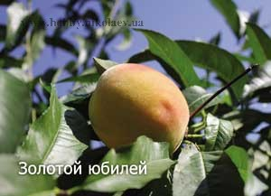  
Постараюсь объяснить это мнение, чтобы не возникали даже сомнения отказаться от посадки персика.   
  
Плодовые насаждения сейчас преобладают в Крыму. Южные регионы, хотя и уступают по площадям, но выращивают более стабильные урожаи. Все чаще стают, заметны успехи любителей персика в северных, западных и центральных регионах. В этих робких шагах, продвижения на север заметны неимоверное желание получить несравненные плоды, а с другой стороны – огромные ошибки, вследствие не знания этой культуры.   
  
И так, в Крыму персик выращивали давно. А масштабное освоение южных просторов Украины началось в конце 60-х годов прошлого столетия. Однако через несколько лет сады полностью погибли.  
  
После неудачи, преобладало мнение, что персик – культура, которая может расти и плодоносить только в некоторых регионах ее исторической родины. Да, в горных регионах Китая. Это мнение преобладало до начала 80-х годов.   
  
Есть такая восточная пословица, наиболее подходящая к данному случаю:" Если гора не идет к человеку, то человек идет к горе. "   
И так, на Украине создали гору значительно выше, чем на его родине. Это сделали поколения людей: работники институтов, хозяйств и, просто, любители-садоводы.   
  
Что же произошло за это время? Если коротко, разработана технология возделывания персика, выведены очень хорошие сорта. Хотя стоит отметить, что и раньше были такие прекрасные сорта как Киевский ранний, Сочный, Золотой Юбилей и другие, радующие плодами до настоящего времени.   
  
Персик – культура самая благодарная за уход и внимание. В этих словах сказано все. При хорошем уходе – получим шикарный ежегодный урожай, в противном случае – жалкое существование и гибель дерева.   
  
Начнем с того, что природные условия выращивания персика на всей территории Украины лучше, чем в других местах его обетования. Вот где мы делаем главную ошибку. Почва, климат, увлажнение идеально подходит для выращивания персика, но в некоторых моментах этого много.  
  
Почему же стойко удерживается мнение, что персик недолговечный? У каждого плодового дерева происходят возрастные изменения, которые можно разбить на три периода: усиленного роста и начала плодоношения; полного плодоношения; затухания роста и гибель дерева. Обычно эти периоды проходят в течении 50 лет, в зависимости от культуры.   
  
Персик, в наших условиях, за год часто вырастает на 1,5-2 м( что очень много ), дает обильные первые урожаи и погибает. Обычно этот период соответствует 5-летнему возрасту. Если же дерево растет дольше, то значит, что Вы много делаете правильно для ухода или же, особенно устойчивый сорт, дает Вам возможность исправить положение в лучшую сторону. Без обрезки дерева, все силы уходят на образование плодов (семечки - продление жизни), а ежегодный прирост составляет 10-15 см, который зимой даже при незначительных понижениях температуры погибает. Выходит, что дерево отцветает, не успев расцвести.   
  
Сделаем отступление от темы, чтобы развеять миф о слабой морозоустойчивости персика. Сомнения возникают уже тогда, когда мы узнаем, что персик относится к семейству розоцветных, подсемейству сливовых. И ближайшим его родственником является слива – одна из самых распространенных культур на Украине. Исследованиями доведено, что распускающиеся цветковые почки яблони гибнут при 4-часовом воздействии температуры минус 8 градусов, бутоны 4-6 градусов, цветки – при минус 3-4 градусов. Только раскрывшиеся цветки персика и абрикоса переносят более низкие температуры, чем цветки яблони, не говоря уже о груше, вишне и сливе.   
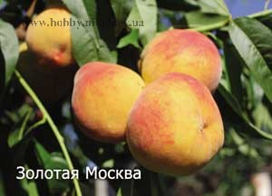  
Однако, у персика часто повреждаются морозами однолетние побеги. Из=за этого питание не поступает к плодовым почкам и они осыпаются, что становится заметным во время цветения дерева. А ослабеванию побегов способствуют вредители, болезни и чрезмерный урожай. Парадоксально, но довольно часто погибают почки и на сильных побегах.   
  
Нужно осознать, что питание для персика одностороннее. В первую очередь деревья используют азот, находящийся в почве, который и вызывает сильный рост, особенно, если нет плодов. В этом таится проблема. Чем больше побеги и они быстрее выросли, тем рыхлее их структура, что обуславливает повреждение морозами. А следовательно, питание не поступает к почкам и они погибают. За вызреванием древесины отвечает калий, который менее подвижен в почве. Этот элемент в каштановых и черноземных почвах (преобладающих на Украине) в избытке. Однако, следует знать, если мы выращиваем монокультуру (одну культуру на одном месте на протяжении нескольких лет), то растение не сможет извлечь из почвы калий в достаточном количестве.   
  
Чтобы побеги в персика вызревали, необходимо осенью вносить в саду древесную золу. Но для персика этого мало потому, что действует она медленно. Обязательно не менее 2-3 раз в течении лета (особенно в августе) подкормить одним из калийных удобрений. Причем каждое из них очень эффективно действует. В зависимости от того, какой урожай желаете получить рекомендую: хлорид калия, сульфат калия, плантафол 5-15-45 или 0-25-50. Еще раз, для персика внесение калийных удобрений обязательно.  
  
Получение хорошего ежегодного прироста невозможно без уничтожения вредителей (в первую очередь калифорнийской щитовки) и болезней (в первую очередь курчавость листьев). В связи с тем, что эти мероприятия столь важны, я выделяю их в отдельную тему. Останавливаться на других вредителях и заболеваниях не буду, хотя это также важно.   
  
Ключевое место для выращивания хорошего урожая персика имеет обрезка деревьев. Формируют персик в чашевидной форме или в виде свободного веретена. Принципы чрезвычайно просты и доступны для всех. Каждый садовод мог бы в течении нескольких дней освоить ее. Необходимо доходчиво объяснить суть, что в короткой статье не возможно. Однако скажу главное, что обрезку лучше проводить в период розового бутона, когда точно видны, какие плодовые почки остались живыми. Оставлять на плодовой веточке по 6-8 почек, что соответствует получению 2-4 плодов. Убираем сильно растущие вертикальные побеги. Для не специалистов – это ужасающая картина, потому, что 80% розовых цветков находятся на земле, а на дереве с трудом можно увидеть несколько будущих цветков. Но оставшихся почек тоже много. Окончательно регулировать урожай методом срывания завязи необходимо уже летом. Такая обрезка позволит персику давать урожай ежегодно на протяжении баснословного времени. Если же ветки ломятся от плодов сомнительного размера весом до 100 г – это первый признак гибели дерева.   
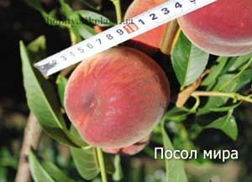  
Сделаем очередное отступление от темы. При каких-то временных неблагоприятных условиях, древесина персика сильно повреждается морозами. Однако, при дальнейшем значительном улучшении ухода, дерево восстанавливается. Значительная часть ствола пропадает, а оставшийся лучик света дает возможность давать урожай на протяжении многих лет. С такими ранами я встречал персики сорта Сочный дающие ежегодно с дерева по 200 кг прекрасных плодов. При сходных повреждениях яблоня или другая культура проводила бы нищенское существование.  
  
И, наконец-то, сорт решает успех дела. В отношении персика не может быть однозначного ответа, не смотря на множество сортов, выделить какой-то не возможно. Для меня, главные критерии оценки в том, чтобы плоды были красивые и вкусные, деревья давали стабильный ежегодный урожай в разные периоды времени. А главное, как бы к этому не относился, пользовались спросом на рынке. Однако, снизить количество выращиваемых сортов меньше 20 мне пока не удается.   
  
Сорта Фаворит Мореттини и Коллинз всегда конкурировали между собой в сортоиспытаниях. Оба раннего срока созревания и несмотря на это, достаточно вкусны, с желтой мякотью. А остальные достоинства и недостатки дополняют друг друга.  
  
Следующие сорта, хотя созревают одновременно, каждый по своему хорош. Это Сочный, Пламенный, Кардинал. Если коротко, Сочный – один из самых урожайных и зимостойких сортов, плоды крупные, сочные с румянцем и белой мякотью. Сорт Сочный никогда Вас не подведет. Сорт Пламенный менее урожайный, однако плоды более нарядные пламенной окраски, сочные с желтоватой мякотью и вкуснее. Сорт Кардинал – такой же нарядный, как и предыдущий сорт, вдобавок более транспортабельный, но меньше зимостойкий.  
  
Отдельный разговор о сортах Донецкий белый и Донецкий желтый. Это поистине шедевры сортоведения. Ценность их заключается в исключительной зимостойкости, вследствие значительного изменения почек, выделяющиеся на фоне другого сорта. Вкусовые качества на юге достаточно высокие.   
  
Выделить какой-либо сорт созревающий в августе вообще не возможно из-за пикантности вкуса, окраски, аромата каждого. Все же отмечу сорт Посол Мира, который радует плодами уже на протяжении 20 лет. Плоды очень крупные, изумительной темно бордовой окраски. Правда, подвержен повреждениям плодожорки. Персики Золотой Юбилей и Золотая Москва на протяжении многих лет занимают достойное место.   
  
Хочется отметить перспективные сорта, за которыми вижу большое будущее – это Первисток, Сеянец Редскина, Мелитопольский 14/21. Даже в неблагоприятных условиях, они превосходно себя зарекомендовали. Первисток – замечательный сорт, чем-то похож на Посол Мира, но созревает позже, имеет сильно окрашенный румянец, мякоть желтая. Сеянец Редскина – желто окрашен со слабым красным румянцем, мякоть желтая, транспортабельный и более вкусный, чем предыдущий сорт. Мелитопольский 14/21 также с крупными плодами высоких вкусовых достоинств. Сорт Ред Хевен – один из самых распространенных в Европе и он стоит этого. Сентябрь радует плодами Золото осени и Золотистый. Кажется что эти плоды самые вкусные, ведь конкуренция практически отсутствует.   
  
Не могу остановится на семечковом размножении персика. Понимаю желание иметь что-то необычное, но следует знать, что существенным недостатком этого способа является то, что деревья выращенные с косточки получаются с различными свойствами. И как бы не хотелось говорить по-другому, закон природы звучит по простому так: « Если мы с одного дерева посадили 10 косточек, то получим 10 сортов персика с изменениями значительными и не очень, выражаемые в форме и окраске плодов, их вкусе, сроках созревания, размерах листьев, зимостойкости, урожайности и др.  
  
Чтобы осознать эту проблему, необходимо представить что при выведении нового сорта садится несколько сотен косточек с заданными свойствами. Однако из них выделяют несколько десятков, приспособленных к конкретным условиям. Из оставшихся выделяется один сорт. При этом первое плодоношение начинается через 7-10 лет после посадки косточки, независимо сколько раз мы его будем пересаживать. Как видим для выведения сорта необходимо не менее 10 лет. А чтобы убедится, что сорт достойный, другая организация проводит сортоиспытание сорта на протяжении 10 лет, сравнивая результаты с другими испытуемыми сортами и районированным сортом в тех же условиях. И только после этого делаются выводы о пригодности сорта. Поэтому вывести хороший сорт – это огромный труд.   
  
Конечно, каждый человек посадив растение радуется своим результатам. Однако, при взвешенном подходе, результаты будут значительно выше, если посадить испытанный или перспективный сорт, а не выращивать дерево из косточки.  
  
И так, чтобы вырастить любое плодовое дерево необходим как можно выше уровень агротехники. Однако для персика необходимо обязательно еще обеспечить нормальный ежегодный прирост, для улучшения зимостойкости.   
  
**Это достигается следующими составляющими:**  
- защитой сада от вредителей (прежде всего калифорнийской щитовки);  
- защита от болезней (особенно, курчавости листьев);  
- сбалансированное питание, благодаря внесению калийных удобрений;  
- нормирование урожая весенней обрезкой (желательно проводить и летние операции);  
- и конечно, выбор сорта достойного Вашего внимания.  
  
И так пройден третий шаг, остается много не ясных вопросов. Но главное, чтобы Вы желали изменить жизнь вокруг себя. И если Вы сделаете эти три шага – результаты Вас приятно удивят.   
Успехов Вам.

# Экзотичные фрукты – на огороде. На севере Украины!

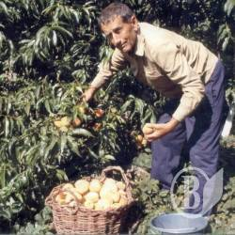**Житель города Мена (Черниговская обл.) Николай Кордаш выращивает в собственном зимнем саду бананы, ананасы, гранаты, мандарины. У него и красная смородина – как вишни, и клубника – с кулак.**

А еще Николай Григорьевич научился выращивать персики. И не в теплице, на огороде.

**Правильно выбрать сорт**

– У жителей нашего региона сложилось такое мнение, что персик – теплолюбивое, капризное растение, потому расти, а тем более плодоносить у нас не может, – говорит Николай Кордаш. – Но это не так. Уже пятый год подряд я выращиваю у дома персики и собрал два достаточно приличных урожая. Со всех трех деревьев – по четыре – пять больших корзин плодов. Выращенные собственноручно персики намного вкуснее купленных на базаре.

Успешных результатов в выращивании южного фрукта Николай Григорьевич достиг после многих лет поисков, изучения специальной литературы, общения с единомышленниками. Персик не любит затяжную весну, прихотей погоды в период вегетации и цветения и завязывания плодов. А в нашем регионе весна часто такой и бывает. Поэтому деревце в этот период болеет. Листья персика скручиваются, желтеют вплоть до красного оттенка и опадают, часто вместе с завязью.

Главное – правильно выбрать сорт. В условиях Севера и Запада Украины хорошо зарекомендовали себя «Киевский ранний», «Сочний», «Любимчик-2», «Память Шевченко», «Донецкий желтый», «Княжеский бокал», «Княжеское золото».

– Я и мои друзья предоставляем преимущество «Киевскому раннему» – делится Николай Григорьевич. – Плоды его крупные, красивые на вид, сочные и вкусные.

**Можно и косточку посадить**

– Лучше купить уже привитый саженец, желательно у агрофирм, которые имеют соответствующие лицензии. Можно и самому привить, персик хорошо приживается на сеянцах алычи и абрикоса. В отличие от других известных нам плодовых культур, персиковое дерево за два – три года полностью формируется и дает полноценный урожай. В случае крепких морозов и подмерзания это растение способно быстро возобновлять крону и опять плодоносить.

Персик также можно легко вырастить из косточки. Сеять ее нужно в лунку или в канавку в сентябре – октябре, на глубину три – пять сантиметров. Между посаженными косточками расстояние должно составлять 25-30 сантиметров. Отмечаю: чтобы работа не была напрасной, косточки ни в коем случае не должны быть из персиков, привезенных с юга или купленных в магазине и на базаре.

На зиму Николай Кордаш советует грядки с посеянными косточками укрыть листьями и поставить там метки, чтобы весной случайно не перекопать их.

Побеги появляются в мае – июне, но, бывает, и через год. Маленькое деревце можно пересадить, но нежелательно. Еще одна особенность: нельзя перекапывать почву около них. Чтобы она была рыхлой, лучше мульчировать её листьями, травой, опилками, добавлять по 20 – 30 граммов азотных удобрений. Вскоре нужно начинать формировать крону путем выламывания почек и молодых побегов, потому что молодое персиковое дерево плохо переносит обрезание ветвей.

**Лучше в мае**

Важную роль играет и выбор места сажания растения. Нужно – на южной стороне, в месте без тени от других деревьев. Персик не любит влажные, бедные и холодные почвы. В таких условиях он хуже плодоносит и чаще болеет. От повышенного количества известки в почве листья растения может быть поражено хлорозом.

Деревце лучше всего сажать в мае. Если же посадили осенью – стоит закутать ствол соломой. Садить растение нужно в ямку размером 1 – 1 – 0,8 метра. Горой насыпать смесь чернозема и перепрелого перегноя в расчете до двух ведер на одно растение, сверху притрусить пеплом, а наверх – 5-10-сантиметровый слой чернозема. В гору, которая образовалась, и нужно посадить саженец. А затем присыпать растение так, чтобы место прививки находилось на 5-10 сантиметров ниже почве.

Засыпать яму следует черноземом. Когда она будет практически полностью заполнена, нужно утрамбовать, начиная от краев и двигаясь к середине. Затем под саженец постепенно влить четыре – пять ведер воды. Иногда деревце персика может «проснуться» не сразу, даже летом. Поэтому стоит запастись терпением и поливать его.

**Не жалейте завязи**

Формировать крону лучше так называемым методом «улучшеной чаши», шаровидно. Весной в зоне штамба удаляют все боковые разветвления, оставляя три – четыре скелетных ветви, за 10 – 20 сантиметров одна от другой. Проводник стоит срезать около основы верхней боковой ветви. Через год ветви первого порядка укорачивают в случае, если они длиннее  полуметра, или стоит изменить направление их роста.

Персик обычно выпускает много цветков-завязи. Ее нужно частично удалять, иначе дерево не будет давать новые побеги, плоды будут расти мельче, растение просто истощится. И даже небольшой мороз его уничтожит. Один опытный «персиковод» из Обухова советует таким образом формировать крону персикового дерева: обрезать побеги, которые пытаются расти вверх, и стимулировать рост ветвей, которые отрастают низко над землей, укрепляя их от провисания подпорками.

**Боремся с болезнями**

Обязательной является обработка дерева противогрибковыми средствами весной и в начале лета.

– Как только весной набухают почки – делаю обработку препаратом «Хорус», – говорит Николай Кордаш. – Можно применять и другие препараты, на упаковке которых отмечено, что средство действует против курчавости растений. Следующая обработка – через 12–15 дней, можно тем же «Хорусом», «Топазом» или обычной бордоской смесью или препаратами от фитофторы.